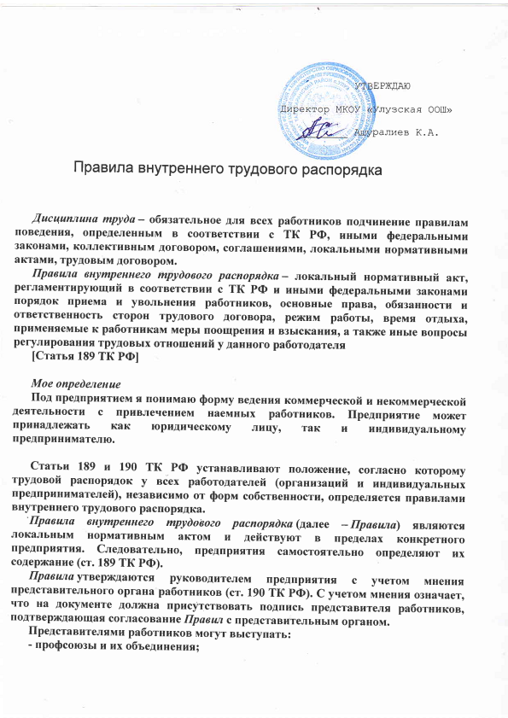

**- профсоюзные организации, предусмотренные уставами общероссийских, межрегиональных профсоюзов;**

**- иные представители, избираемые работниками (ст. 29 ТК РФ).**

***Правила* *внутреннего трудового распорядка*являются самостоятельным локальным документом.**

**Если между работниками и работодателем заключен коллективный договор, то *Правила*обычно прилагаются к этому договору (являются приложением к коллективному договору).**

**Отсутствие *Правил внутреннего трудового распорядка* может повлечь ряд негативных последствий для организации. В частности, работника нельзя привлечь к ответственности за несоблюдение внутреннего распорядка организации, так как ему неизвестны обязательные требования организации, регламентирующие его труд.**

**Также, в случае возникновения споров о правомерности увольнения, организации будет сложно доказать, какие обязанности нарушил работник. Следовательно, может последовать восстановление работника на работе, выплата ему компенсации за время вынужденного прогула, возможная компенсация морального вреда и судебные издержки.**

**Отсутствие *Правил* является нарушением трудового законодательства, влекущее ответственность по ст. 5.27 КоАП в виде наложения штрафа на должностных лиц в размере от 1000 до 5000 рублей, а на юридических лиц – от 30 000 до 50 000 руб. или приостановление деятельности предприятия на срок до 90 суток. Повторное аналогичное нарушение влечет дисквалификацию должностного лица на срок от 1-го до 3-х лет.**